Martes
06
de junio

Preescolar
Pensamiento Matemático

¿Cuántos faltan para…?

Aprendizaje esperado: compara, iguala y clasifica colecciones con base en la cantidad de elementos.

Énfasis: realiza acciones para resolver problemas de cantidad que implican igualar colecciones.

¿Qué vamos a aprender?

Realizarás acciones para resolver problemas de cantidad que implicarán igualar colecciones.

Pide a tu mamá, papá o algún adulto que te acompañe en casa que te apoyen a desarrollar las actividades y a escribir las ideas que te surjan durante esta sesión.

¿Qué hacemos?

¿Has escuchado hablar o has jugado con un objeto que lleva por nombre pirinola?

Es algo muy especial para jugar y en algunas partes le dicen así. Felipe tiene una en casa y es muy diferente a la que se usa para jugar usualmente ya que tiene únicamente los números del 1 al 6

Tienes que igualar cantidades con varios juegos. Con el primero que lo vas a realizar será con la pirinola.

Para esta actividad los materiales que necesitas son una pirinola, un aro, y unos bloques de madera. Recuerda que si no tienes en casa los objetos necesarios no te preocupes, improvisa con lo que tienes.

Actividad 1

Pide a quien te acompaña que realice la actividad contigo, tomen asiento en un lugar cómodo. Coloca el aro entre ustedes, la caja de los bloques también tiene que estar entre los dos para que puedan tomar.

La pirinola, la deben girar por turnos con la persona que está jugando contigo. Quien gire la pirinola primero coloca los bloques dentro del aro; la segunda en girarla los coloca fuera del aro.

Comiencen a girar la pirinola. ¿Qué número salió? Esa cantidad es la de bloques que debes tomar y colócalos dentro del aro. Continua el turno de la otra persona, gire la pirinola. ¿Qué número salió? Esa cantidad es la de bloques que debe tomar y colocarlos fuera del aro.

Por ejemplo, si dentro del aro tienes 3 bloques y fuera del aro 5 bloques. ¿Cuántos bloques necesitas dentro o fuera para tener la misma cantidad en ambos lados del aro? Necesitas colocar 2 bloques dentro del aro.

Ahora tienes 6 bloques dentro del aro y 4 bloques fuera del aro. Necesitas 2 bloques para tener la misma cantidad dentro y fuera del aro.

Es momento que tu intentes varios tiros para igualar cantidades. Quitar los bloques. ¿Qué número salió? Esa cantidad de bloques que van a tomar para colocar dentro del aro.

Es turno del otro participante, giren la pirinola. ¿Qué número salió? Es la cantidad de bloques que colocan fuera del aro. Si dentro del aro tienes 3 bloques y fuera del aro 2 bloques. ¿Cuántos bloques necesitas dentro o fuera para tener la misma cantidad en ambos lados?

Necesitas colocar 2 bloques dentro o fuera del aro.

Actividad 2

Explora la Lámina didáctica de segundo grado, “El cumpleaños”.

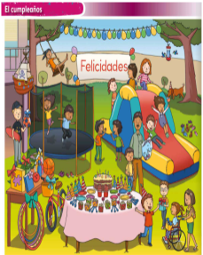

Observa el inflable, que es como una resbaladilla; y el brincolín. ¿Ya los ubicaste?
¿Cuántas niñas y niños se necesitan para tener la misma cantidad en el brincolín, que en el inflable?

En el brincolín hay una niña y un niño y en el inflable hay 5 en total: son 3 niñas y 2 niños, ¿Cuántas niñas y niños se necesitan para tener la misma cantidad en el brincolín que en el inflable? Se necesitan tres niñas y niños más en el brincolín y así se tiene la misma cantidad, 5 y 5

Observa otra vez la lámina, en especial en los platos y cucharas, ¿Cuántos hay? regístralo. ¿Cuántos faltan para tener la misma cantidad de platos que de cucharas?

Son 8 platos y 12 cucharas. ¿Qué falta para tener la misma cantidad de platos y de cucharas?

Faltan platos, porque hay más cucharas. ¿Cuántos platos faltan, para tener la misma cantidad de platos que de cucharas? Faltan 4 platos para tener la misma cantidad, así se tienen 12 platos y 12 cucharas.

Observa una vez más la lámina, localiza los gorros de fiesta que están en la mesa y las cajas de palomitas.

¿Cuántos gorros de la mesa se necesitan para tener la misma cantidad que cajas de palomitas? En la mesa hay 10 gorritos y 9 cajas de palomitas, ¿Cuántos gorritos de la mesa se necesitan para tener la misma cantidad que de cajas de palomitas? Se necesita una caja de palomitas más para tener la misma cantidad; así hay 10 gorros y 10 cajas de palomitas.

Actividad 3

Hay un último juego, pero antes de hacerlo vas a observar al amigo gato.

- Capsula gato reparte los bloques.
https://youtu.be/DJX2vqeYRL8
(del min. 19.26 al 22.19)

La siguiente actividad se llama Iguala los puntos, para este juego utiliza algunas fichas de dominó y un pizarrón. Si no cuentas con ese material utiliza lo que tengas en casa que se parecido, por ejemplo, puedes dividir con una línea dos hojas por la mitad, como si fuera ficha de dominó y busca algunos objetos pequeños, bolitas de papel o masa para representar la cantidad de los puntos en las fichas, pide nuevamente a quien te acompaña que juegue contigo.

Elijan una ficha, cuenten la cantidad de puntos que tiene, la otra persona busca una ficha con la misma cantidad de puntos, aunque estén acomodados de forma diferente.

Por ejemplo, escogiste una ficha con 3 puntos, la otra persona busca otra ficha que tenga tres puntos, aunque estén acomodados de forma diferente. Si no tienes fichas de dominó recuerda que puedes utilizar los materiales que tienes como las bolitas de papel solo acomódalas de manera que sean 3 en total.

Juega nuevamente, quita los objetos de tus hojas o las fichas que ya utilizaste. ¿Cuál elegiste? Cuenta y recuerda colocar los objetos en tu hoja o la ficha. Si en tu ficha hay 5 puntos en total, la otra persona debe buscar una ficha igual. En las dos fichas debe estar la misma cantidad, aunque los puntos tengan diferente acomodo.

El reto de hoy:

¿Qué te parecieron los juegos? Plática con tu familia. Es importante escuchar con atención las indicaciones, contar con calma y disfrutar las actividades. Recuerda que también aprendes jugando, por ello inventa juegos para practicar lo que aprendiste en esta sesión.

¡Buen trabajo!

Gracias por tu esfuerzo.

Para saber más:
Lecturas

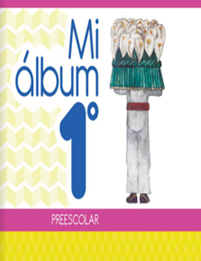
https://libros.conaliteg.gob.mx/20/K1MAA.htm

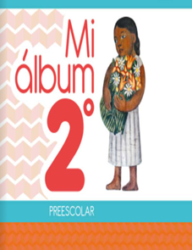
https://libros.conaliteg.gob.mx/20/K2MAA.htm

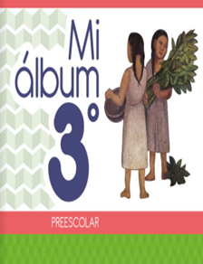
https://libros.conaliteg.gob.mx/20/K3MAA.htm

